# Smart vypínače pre osvetlenie v domácnosti

Aktuálne existuje pomerne veľké množstvo riešení pre inteligentné svetlá v domácnosti. Ja sa pokúsim opísať jedno konkrétne riešenie, ktoré poskytuje čínsky výrobca. Nechcel som ísť cestou vývoja vlastných vypínačov, keďže už existuje veľa funkčných riešení s aplikáciou pre Smartphone.

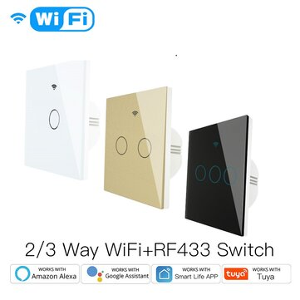

Ide o dotykové vypínače od spoločnosti Moeshouse, ktoré je možné ovládať cez WI-FI alebo rádiovo pomocou diaľkového ovládania na frekvencii 433Mhz. Cenovo sa vypínače pohybujú okolo ceny 10 až 12 eur za jeden vypínač, pre 1 výstup. Existujú dve verzie vypínačov EU a US. Ide o veľmi podobné vypínače, avšak zásadný rozdiel je hlavne vo veľkosti. EU verzia vypínačov je štandardná verzia, ktorá sa zmestí do krabičiek, ktoré sa používajú v EU. US verzia sa do krabičiek, ktoré sa používajú v EU nezmestí, pretože časť, ktorá sa má schovať do krabičky je dlhá 7,3cm. Vypínače je možné zakúpiť pre zapínanie 1,2 alebo 3 svetiel naraz. Ovládanie cez WI-FI prebieha pomocou aplikácie „Smart Life“ alebo „TUYA“. Je možné prepojiť účet zo spomínaných aplikácií s iným asistentom, napríklad Google asistentom.

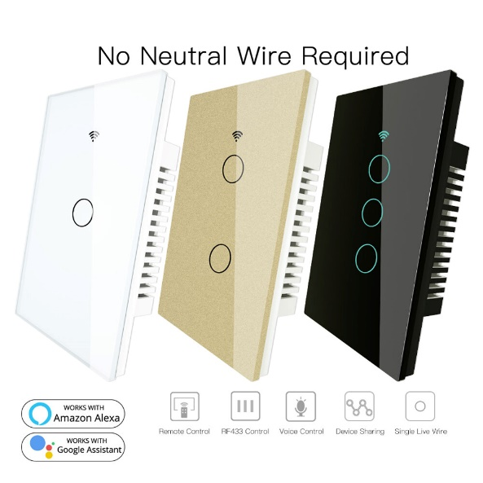

Bohužiaľ veľa inteligentných vypínačov požaduje pre svoj chod nulový vodič. Lenže málo kto má doma k vypínaču dotiahnutý nulový vodič, a nie každý je ochotný pre smart vypínač prerábať elektroinštaláciu. Preto ma oslovili práve tieto spomínané vypínače, pretože na svoj chod nepotrebujú nulový vodič. Je však potrebné, aby sa paralelne k žiarovke pripojil kondenzátor, vďaka ktorému si elektronika v smart vypínači dokáže vytvoriť nulový vodič.

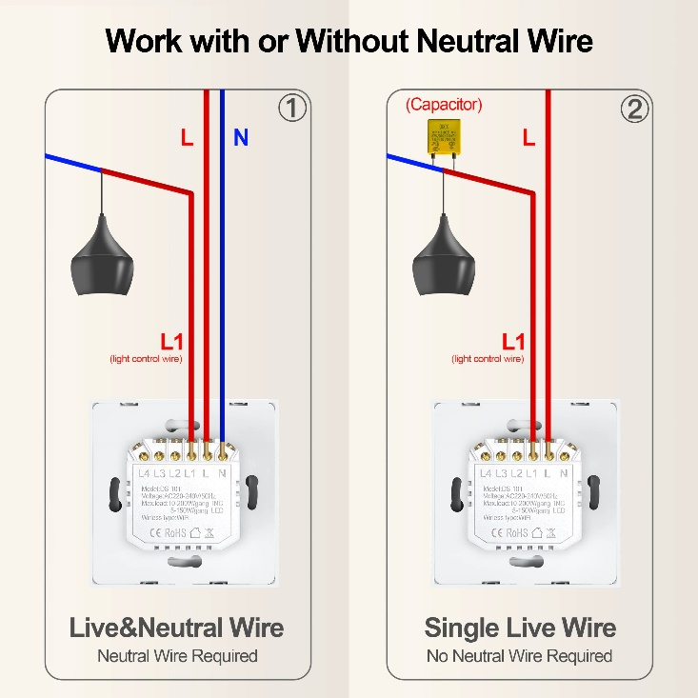

Vďaka tomu nie je potrebné upravovať existujúce elektrické rozvody. Osobne mám zakúpenú EU a US verziu, ktoré používam už dlhší čas. Po zakúpení som vypínače rozobral a nafotil, čiže si môžete vytvoriť vlastný názor na ich spracovanie.

Pre ovládanie týchto vypínačov používam aplikáciu „Smart Life“ prepojenú s Google Asistentom. Obe aplikácie fungujú bezproblémovo. Aplikácia „Smart Life“ vie notifikáciou upozorniť na výpadok vypínača.

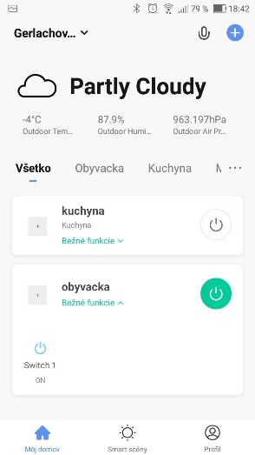

V prípade záujmu môžem napísať návod pre párovanie s vypínačmi, ale párovanie je celkovo veľmi intuitívne.

K aplikácií „Smart Life“ alebo „TUYA“ je možné pripojiť veľké množstvo rôznych senzorov. Napríklad dymový senzor, senzor pre detekciu unikajúceho plynu, senzor pre detekciu otvorenia dverí, kameru a tak ďalej. V budúcnosti plánujem rozobrať a otestovať senzor pre detekciu dymu, plynu a detekciu otvorenia dverí.

# EU verzia vypínača.

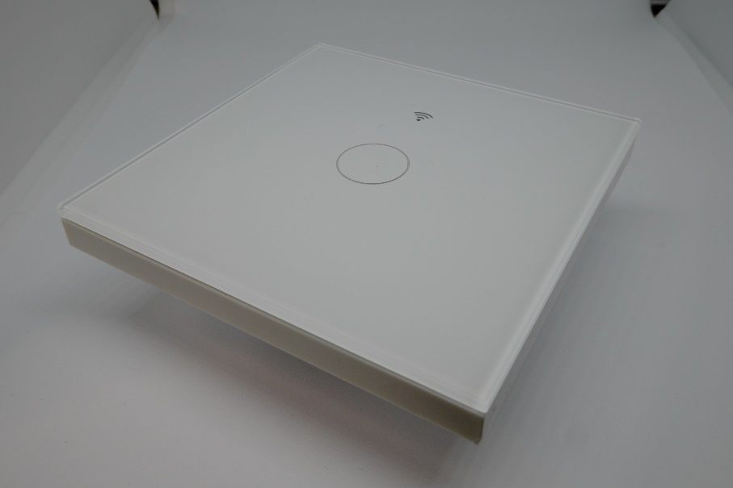

Vypínač je možné ovládať pomocou WI-FI, kde si vypínač prepojíte s aplikáciou vo vlastnom smartphone, alebo pomocou špeciálneho diaľkového ovládača na frekvencii 433MHz. Vypínač si viete zakúpiť napríklad TU.

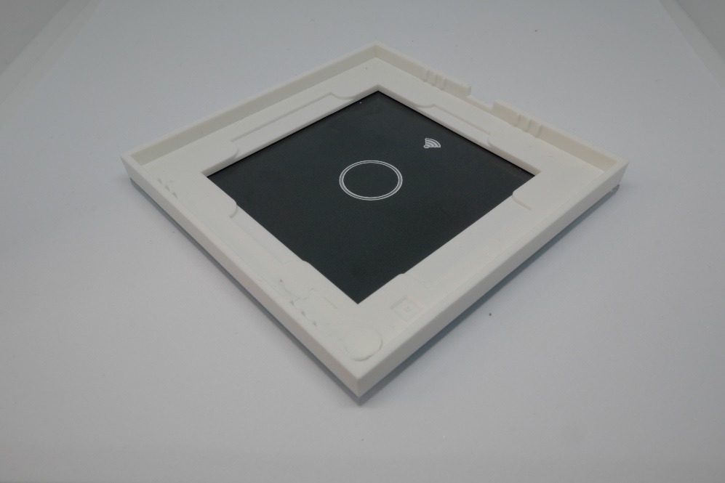

Vrchná časť vypínača je prekvapivo zo skla, ktoré je nalepené na plastovom rámčeku. Na skle nie je vidno žiadne odtlačky prstov, a neškrabe sa. Reakcia na dotyk je veľmi prijemná a stačí položiť dlaň na vypínač pre zapnutie/vypnutie. Pre odstránenie vrchnej ochrannej časti vypínača, je potrebné ju podpáčiť plochým skrutkovačom. V mieste podpáčenia sa nachádza plast, takže nehrozí poškodenie skla. Miesto pre podpáčenie je nad WI-FI symbolom.

Po zložení skleneného ochranného krytu vypínača sa nám zobrazí dotyková časť, s WI-FI modulom. Celkový dojem kazí malý modrý modul, čo je vlastne riadiaci WI-FI MCU. Dôvod, prečo výrobca osadil práve takýto modul, je pomerne jednoduchý. Spoločnosť TYUA poskytuje možnosť „vývoja“ vlastného HW vyklikaním požiadaviek na ich stránke. Vyberiete si typy komunikácie (WI-FI, Zigbee, RF433, ....), počet vstupov, výstupov, požadovaný výkon. V princípe vyklikáte všetky požiadavky, ktoré máte na zariadení. Spoločnosť vám následne navrhne, či chcete hotový naprogramovaný modul, ktorý si osadíte do vášho smart zariadenia, alebo chcete samotný MCU. V tomto prípade sa výrobca rozhodol pre modulové riešenie.

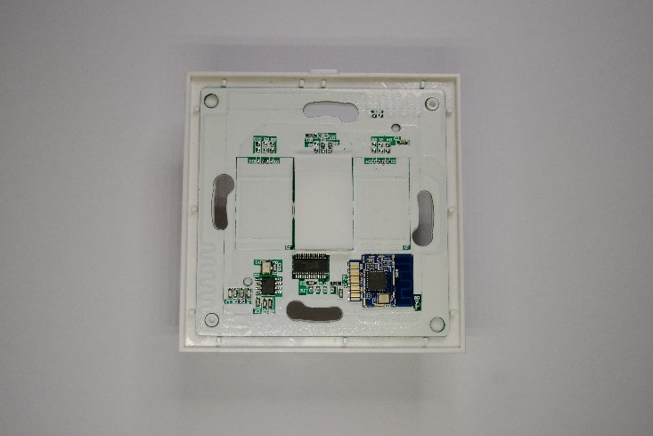

Ako je ďalej vidno na obrázku, vypínač je predpripravený pre ovládanie troch svetiel, no osadená je iba stredná pozícia.

Modrý plošný spoj obsahuje:

* MCU s WI-FI Beken BK7231, s maximálnou frekvenciou 120MHz, 256Kb RAM a podporou Wi-FI sieti 802.11 b/g/n.
* WI-FI anténa
* 26MHz krystal

Na bielom plošnom spoji sa nachádza:

* dotyková plocha pre ovládanie
* MCU BS86D12C. MCU BS86D12C, je 8-bitovy MCU s podporou dotykových klávesníc, internou FLASH pamäťou, obsahuje driver pre LED diódy a veľa ďalšieho.
* o rádiovú časť pre 433Mhz sa stará mosfet 509R 2026, čo by mal byť mosfet MIC2026 od spoločnosti Microchip
* k mosfetu je pripojený krystal s hodnotou 13.52127MHz
* anténa pre 433MHZ
* LED dióda pre indikáciu pripojenia k WI-FI
* zopár pasívnych súčiastok.

Plošný spoj je prepojený „board to board“ konektorom, čiže je možné plošný spoj zložiť.

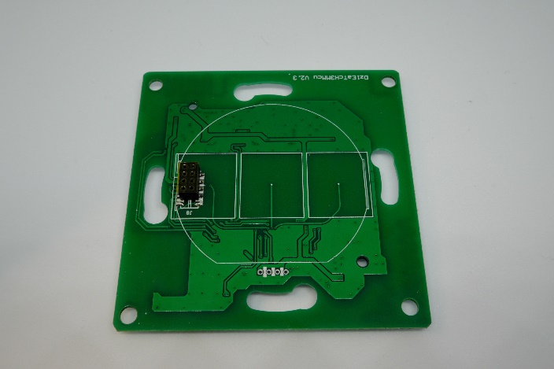

Na druhej strane ovládacej plochy sa nachádza iba konektor pre prepojenie dvoch plošných spojov.

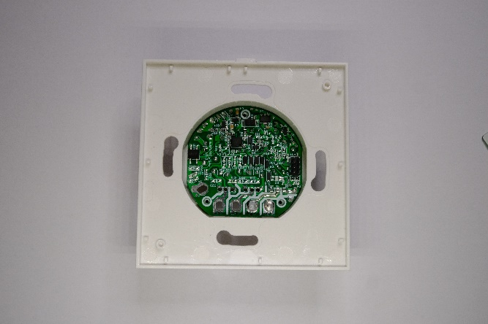

Po zložení sa nám objaví spínacia a napájacia doska, ktorá je uchytená v krabičke pomocou troch samoreziek.

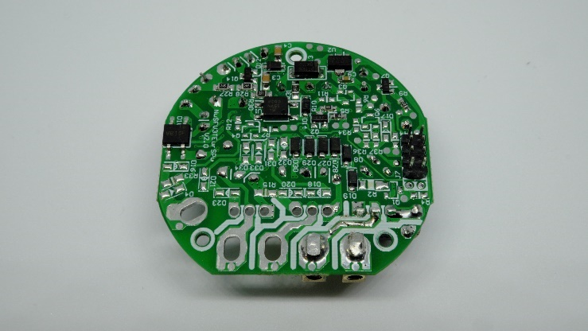

Na vrchnej strane PCB sa nachádza:

* LDO stabilizátor AMS1117 3,3V
* usmerňovací mostík MB10F
* optočlen EL357N
* schottkyho dióda BX310
* polovodičové diódy A7
* pár ďalších tranzistorov a pasívnych prvkov.

Výrobca sa snažil zlepšiť izolačnú medzeru medzi časťami so ~230V pomocou popisovej masky. Výkonové cesty sú posilnené pocínovaním.

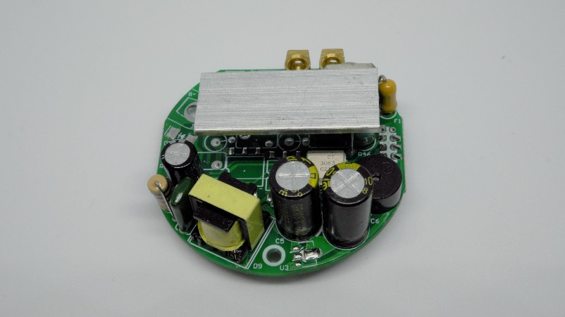

Spodnú stranu PCB som musel odfotografovať z dvoch strán, teda ju opíšem vždy podľa toho čo na nej aktuálne vidíte. Súčiastky začnem opisovať z ľavej dolnej strany.

* Rezistor 1Kohm +-5%
* elektrolytický kondenzátor 3,3uF/400V a teplotným rozsahom -40-105 stupňov Celzia
* žltý transformátor
* Vedľa transformátora sa nachádzajú kondenzátory 1500uF/10V s teplotným rozsahom 105 stupňov Celzia
* piezo menič
* optočlen CT3063, ktorý spína výkonový triak
* vedľa optočlena je cievka s hodnotou 1mH +-10%
* tesne pri chladiči je osadený varistor VDR-07D511K.

Je pekné, že výrobca použil kondenzátory stavané do vyšších prevádzkových teplôt. Varistor je pripojený medzi A1 a A2 pinom triaku. Podľa neosadených súčiastok pre ďalšie kanály je vidno, že varistor má byť osadený pri každom osadenom triaku.

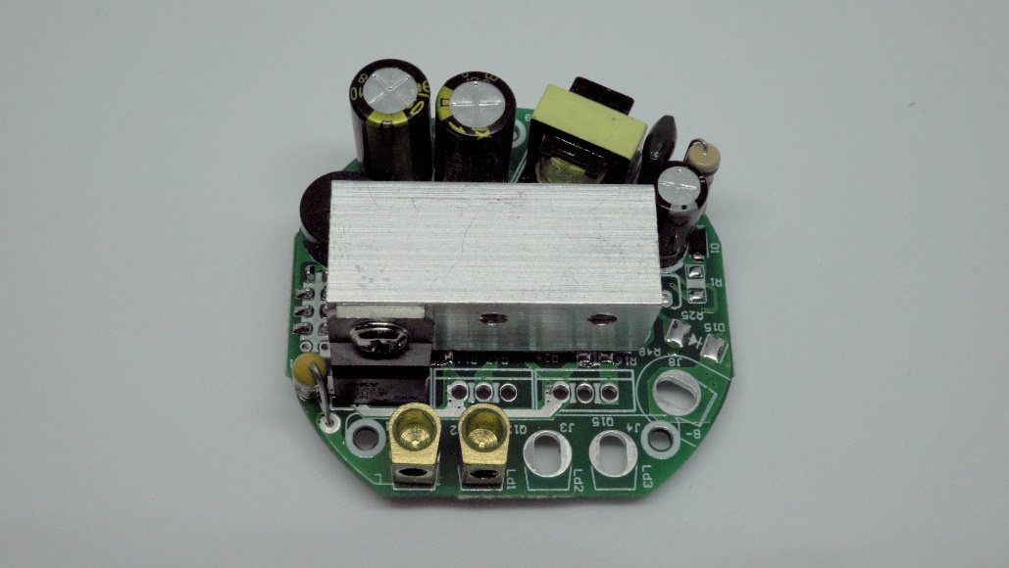

Z tejto strany môžeme vidieť:

* dole vľavo poistku STB5A, na základe jej popisu odhadujem, že je to 5A poistka.
* triak BTA16-800SW KOR, 800V, 16A triak s maximálnym impulzným prúdom 170A.
* malý hliníkový chladič na triaku s váhou približne 4g

Poistka STB5A je zapojená medzi vstupom vodiča N a všetkou ďalšou elektronikou. Čiže všetok prúd, ktorý tečie mosfetami je vedený cez túto poistku. Z toho vyplýva, že maximálny prúd, ktorý bude tiecť cez zariadenie aj so spotrebičom je 5A. V dnešnej dobe LED diód a úsporných žiaroviek je to dostatočná rezerva. Bohužiaľ medzi chladičom a samotným triakom nie je použitá žiadna podložka alebo teplo vodivá pasta. Konektory pre uchytenie vodiča N a L sú dosť pevné a nemalo by hroziť ich vytrhnutie z PCB. Pravdaže pri montáži je potrebné počítať s tým, že sú konektory spájkované v PCB a prispôsobiť tomu silu dotiahnutia skrutiek.

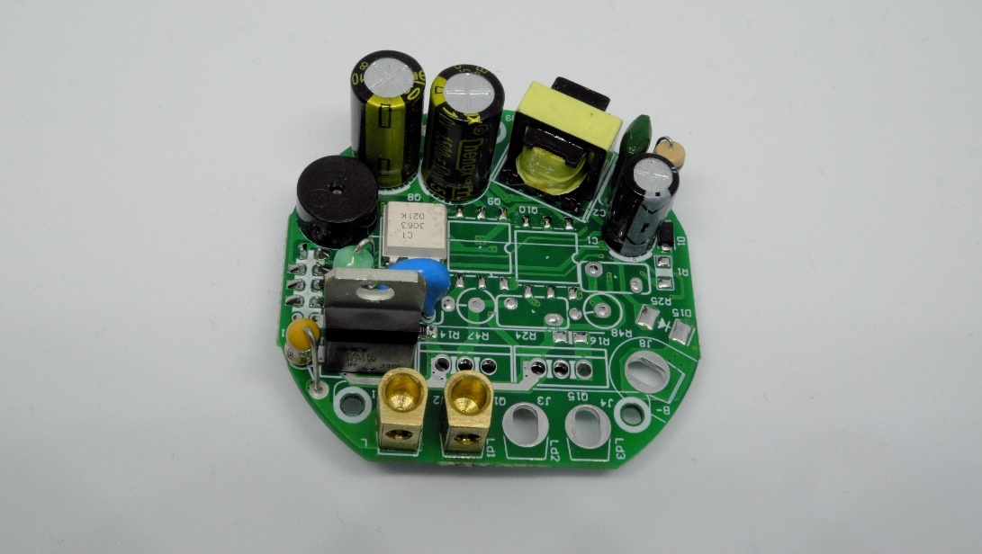

Prikladám ešte jednu fotografiu tejto strany PCB so zloženým chladičom. Na obrázku môžete vidieť neosadené súčiastky, a približné zapojenie spínacích prvkov.

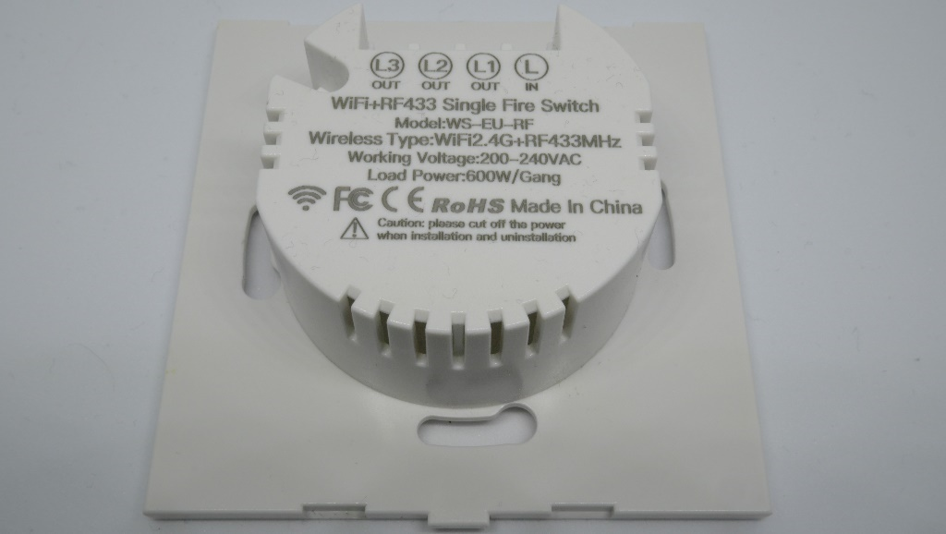

Na zadnej strane vypínača výrobca píše, že pracovné napätie je 200-240VAC, a maximálna záťaž pre celý vypínač je 600W. Pri jednoduchom prepočte maximálneho výkonu, kde vezmeme ako prúdovú limitáciu 5A poistku, dostaneme pri napätí 230V výkon 813W.

Osobne si myslím, že je zariadenie skonštruované pomerne dobre. Vytkol by som im chýbajúce izolačné frézovanie PCB a menšie rozostupy medzi silovými časťami. Výrobca sa to snažil zlepšiť pridaním popisovej masky na časti s vysokým napätím. Súčasne mi chýba teplo vodivá pasta alebo sľudová podložka medzi chladičom a triakom. V prípade záujmu nájdete v mojom GIT repozitári viac fotografii, a fotografie z mikroskopu pre niektoré integrovane obvody.

Neviem na čo slúži piezo menič, pretože sa mi ho nepodarilo zapnúť, a nikdy som ho ani nepočul. Súčasne nefunguje LED dióda na indikáciu pripojenia k WI-FI sieti. Počas pripájania k WI-FI sieti bliká tlačidlo pre zapínanie svetla. Pri vypnutom stave je tlačidlo vypínača podsvietené slabou modrou farbou, a pri zapnutom stave sieti modrá farba výrazne. Svetlo modrá farba pri vypnutom stave je ideálna pre orientáciu v noci.

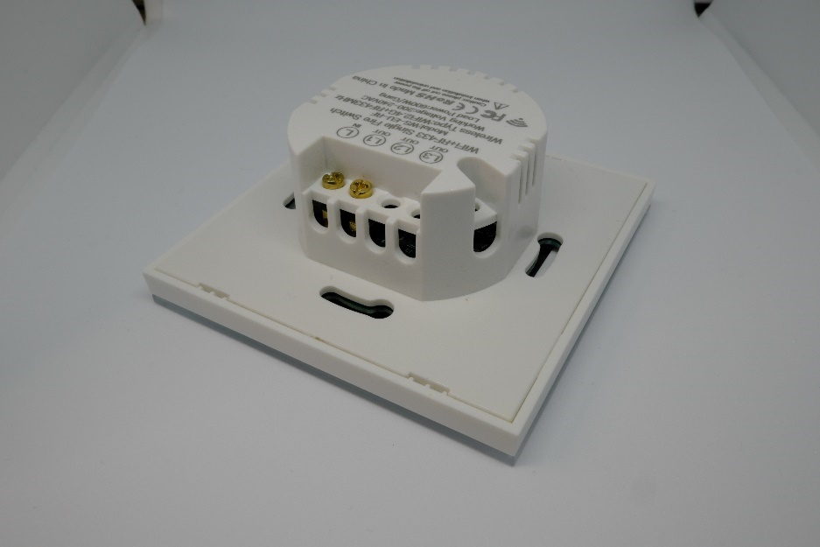

Prikladám ešte jednu fotografiu vypínača zo zadnej strany

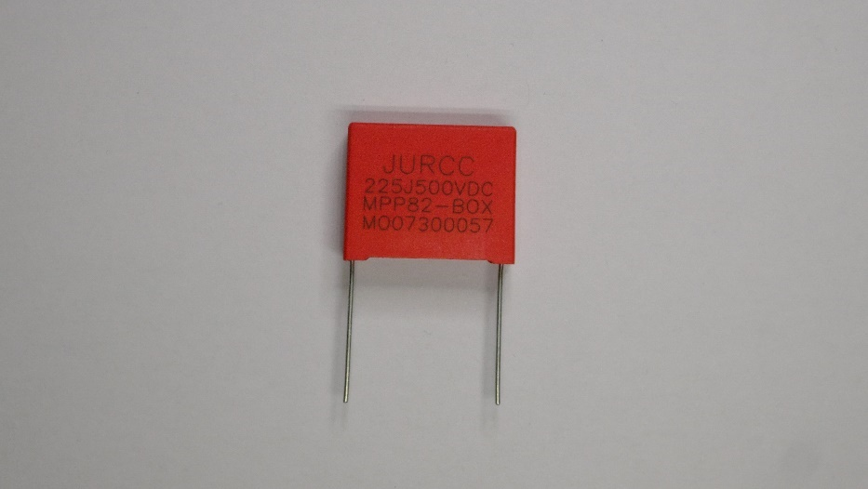

Paralelne k žiarovke je potrebné pripojiť kondenzátor 225J/500V. Po zmeraní kapacity kondenzátora bežným multimetrom som nameral hodnotu 2,211uF, ESR 0.02Ohm.

# US verzia

Aj keď ide o toho istého výrobcu, US verzia sa po HW stránke mierne líši od EU verzie. Preto opíšem aj US verziu. Znova ide o verziu vypínača, kde nie je potrebné k vypínaču dotiahnuť N vodič, ale stačí pridať kondenzátor paralelne k žiarovke. Vypínač je možné ovládať pomocou rovnakej aplikácie alebo diaľkového ovládania. Vypínač si viete zakúpiť napríklad TU.

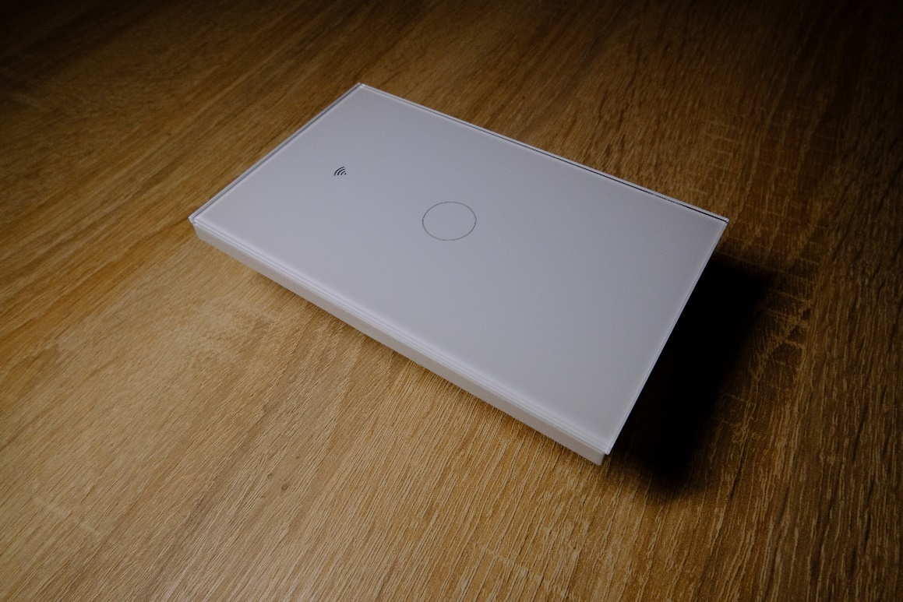

Plasty na vypínači do seba pekne zapadajú

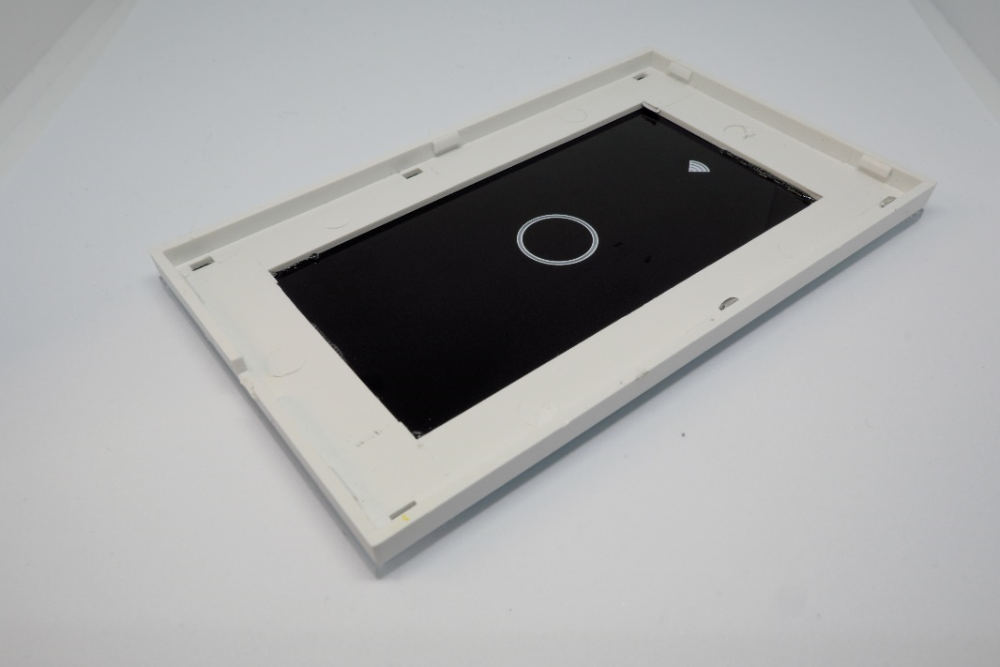

Vypínač znova obsahuje na vrchnej časti sklo, ktoré je nalepené na plastovej konštrukcii.

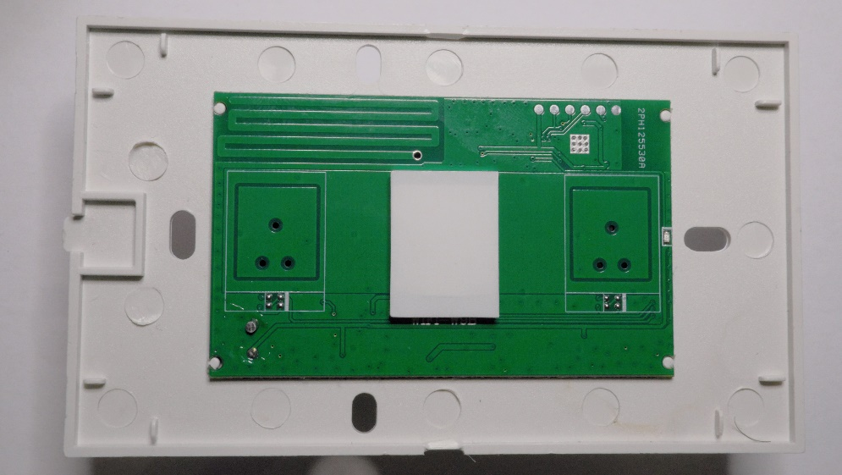

Po zložení vrchného krytu, ktorý je sklenený sa objaví riadiaci panel. Na vrchnej strane PCB vidíme iba jednu osadenú dotykovú plochu, a prípravu pre ďalšie 2 dotykové plochy.

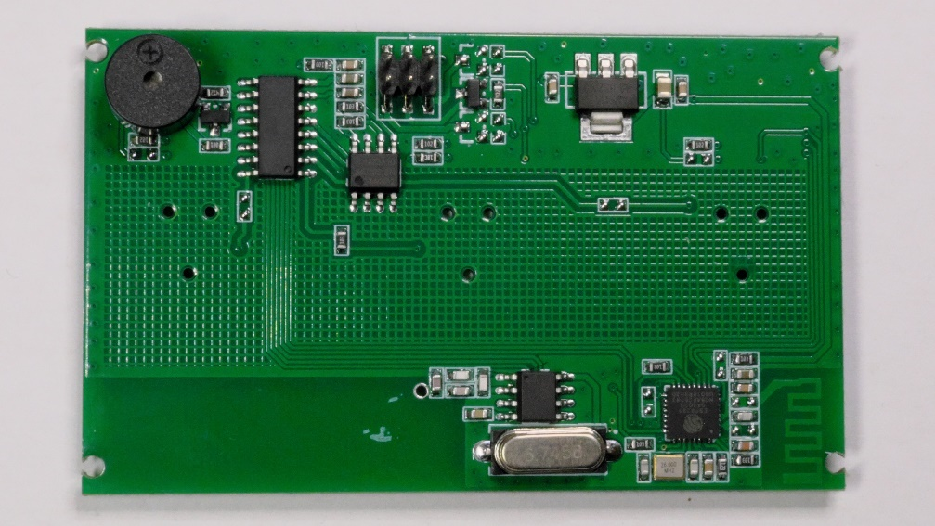

Spodná strana tejto riadiacej PCB už obsahuje viac súčiastok. Súčiastky začnem tento krát opisovať z ľavého horného rohu.

* Piezo menič
* 16 pinový integrovaný obvod so zbrúseným popisom. Podľa zapojenia ide o riadenie tlačidiel
* 4 pinový integrovaný obvod A1M23A10 , 24 C02 SN, SN2012
* Tranzistor
* Stabilizátor AMS1117 3,3V
* Pri krystale je znova 8 pinový IO so zbrúseným popisom, ale pravdepodobne ide o mosfet pre 433MHz
* Krystal 6,7458MHz
* MCU s WI-FI ESP8285
* Krystal 26MHz
* Anténa pre WI-FI je navrhnutá na PCB

Je zaujímavé, že výrobca v tejto verzii zbrúsil popisy z niektorých integrovaných obvodov.

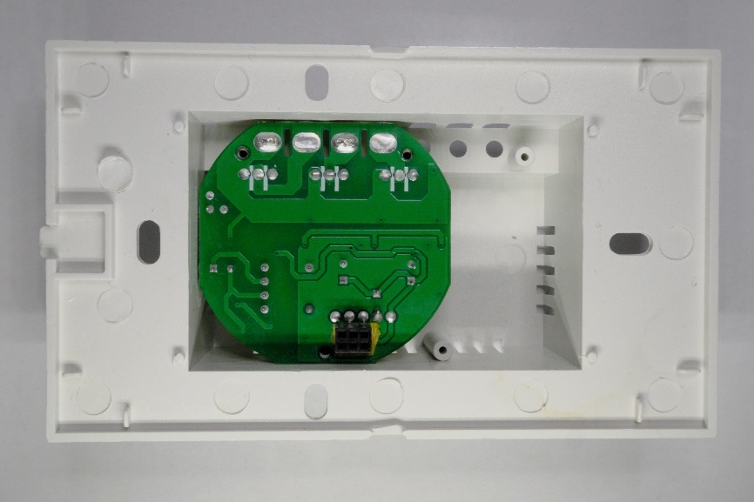

Po zložení riadiaceho panelu sa ukáže plošný spoj so spínacími prvkami a napájacím obvodom. Ako vidíme, plošný spoj pre jedno tlačidlový vypínač, je rovnako veľký ako v predchádzajúcej verzii. Pravdepodobne v troj-tlačidlovej verzii bude plošný spoj dlhší. Keďže táto verzia má krabičku dlhú až 7cm, je tam podstatne viac miesta ako v predchádzajúcom vypínači. Tu si môžeme všimnúť, že výrobca pridal izolačnú medzeru frézovaním medzi silovými časťami. Na spodnej strane tejto PCB sa nenachádza veľa súčiastok, iba jeden board tu board konektor. Pri rozoberaní si dajte pozor, pretože nožičky súčiastok nie sú skrátené a veľmi ľahko sa na nich da porezať

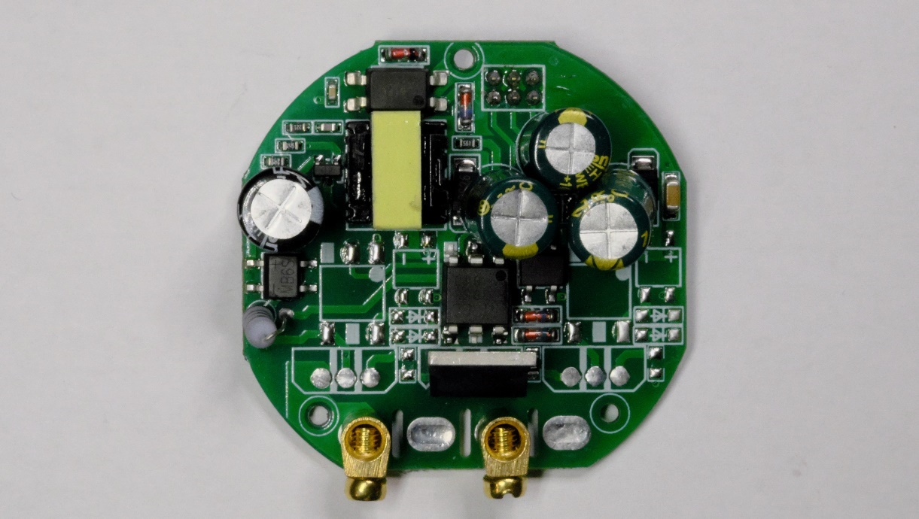

Po vybraní plošného spoja z krabičky sa ukáže trochu viac súčiastok. Celkovo je tento plošný spoj o dosť chudobnejší o komponenty oproti EU verzii. Opis súčiastok začnem triakom v strede dole

* Triak BT139-800E
* Optočlen T EL 3063 040
* Usmerňovač MB6S
* 3x elektrolyticky kondenzátor 1000uF/16V -40+105 stupňov Celzia
* Pod kondenzátorom vpravo je dióda
* Medzi kondenzátorom a transformátorom je dióda SS26
* Transformátor
* Nad transformátorom je optočlen FL817C
* Vedľa transformátora je kondenzátor 10uF/400V -10+105 stupňov Celzia
* Znova usmerňovač MB6S
* Výkonový rezistor 10 ohm

Na prvý pohlaď sa zdá, že tu nie sú súčiastky naukladané tak na husto, ako v predchádzajúcej verzii. Tí šikovnejší si všimli, že tu chýba poistka, varistor a na triaku nie je žiaden chladič. Je pekné, že výrobca použil izolačnú medzeru frézovaním, ale chýbajúca poistka a varistor sa mne osobne nepáči.

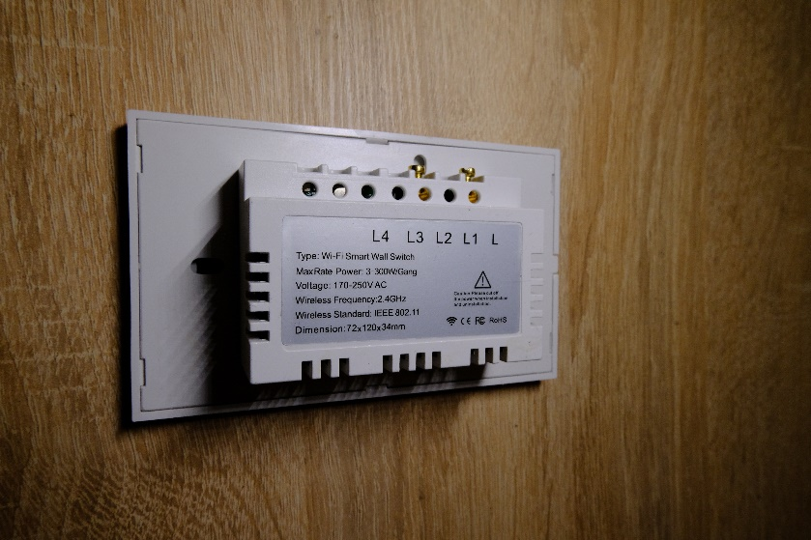

Na spodnej strane vypínača výrobca informuje o pracovnom napätí 170-250VAC a maximálnom spínacom výkone pre celý vypínač 300W. Čo sa môže zdať na prvý pohlaď prekvapivé, keďže menší vypínač mal maximálny spínací výkon až 600W.

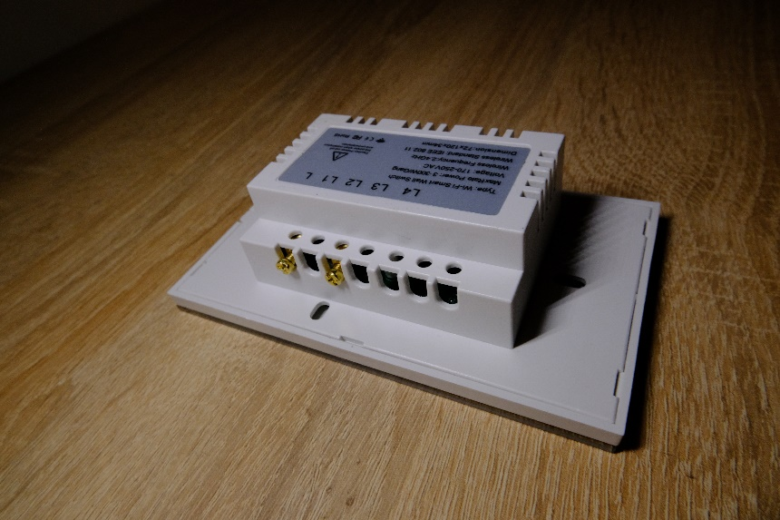

Prikladám ešte jednu fotografiu z boku vypínača.

Funkciu piezo meniča som neodhalil ani v tejto verzii. No v tejto verzii funguje LED dióda pre indikáciu pripojenia k WI-FI. LED dióda svieti stále. Vypínač pri vypnutom stave ma podsvietené tlačidlo na modro, pri zapnutom stave je podsvietené tlačidlo červenou farbou.

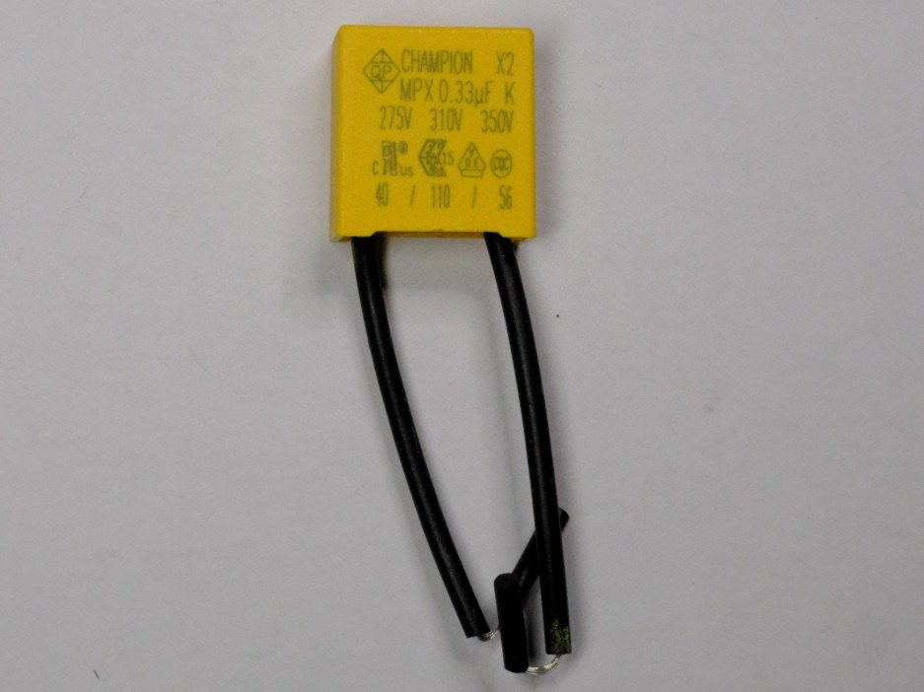

Na tejto fotografii vidíme kondenzátor, ktorý je potrebné paralelne pripojiť k žiarovke. Na kondenzátore sa píše 0,33uF a napätie 275V, 310V, 350V. Pri zmeraní kondenzátora rovnakým multimetrom som nameral hodnotu 1,433uF a ESR 0.01ohm.

# Zhodnotenie

Osobne využívam 4 vypínače z EU verzie, a 2 vypínače z US verzie. Pre US verziu som musel odrezať nepotrebnú časť plastu, ktorý ide do krabičky, aby som vypínač zmestil do klasických krabičiek používaných v EU. Vypínač po bokoch zakrýva celu krabičku. Objednaný mám jeden dvoj výstupový vypínač EU verzie, takže v prípade záujmu ho môžem rozobrať a opísať.

Vypínače sú náchylné na kvalitu elektroinštalácie. Konkrétne v mojom prípade je v bytovke klasická elektro inštalácia s hliníkovými vodičmi. V prípade, ak sú zle dotiahnuté skrutky v krabičkách na hliníkových vodičoch, dochádza k výpadku vypínača. Vďaka vypínačom som odhalil pár problémov v elektro inštalácii, kedy boli skrutky už trochu uvoľnené. Ináč s vypínačmi nemám žiadne problémy. Pri EU verzii vypínačov je počuť mierny bzukot z vypínača, avšak aby ste to počuli musíte priložiť ucho priamo na vypínač.

V mobilnej aplikácií je možné nastaviť, aby sa po výpadku elektrickej energie vypínač zapol, vypol, alebo aby nastavil posledné známe nastavenie. Posledná možnosť je vhodná v prípade reštartu vypínača. V mobilnej aplikácií je veľké množstvo nastavení a rôznych udalosti. Napríklad je možné nastaviť, aby sa vypínač sám vypol/zapol v určitý čas. Alebo aby sa všetky vypínače vypli v prípade, ak ste mimo určitú GPS polohu, alebo ak váš smartphone nevidí nadefinovanú Wi-FI sieť. Súčasne je možné zlúčiť viac vypínačov dokopy, a vytvoriť efekt, kde pri zapnutí/vypnutí svetla v jednej miestnosti sa zapne/vypne svetlo aj v inej miestnosti. Dokonca je tu možnosť vytvoriť efekt schodišťového vypínača. Túto funkciu mám v pláne otestovať.

Obe verzie je možné použiť aj v našich podmienkach, no osobne odporúčam použiť EU verziu vypínačov. V US verzii mi chýba napríklad poistka, varistor, chladič. Dúfam že vás článok zaujal. Viac fotografií nájdete v mojom GIT repozitári.